СПРАВКА
по итогам классно-обобщающего контроля в 1 классе
Приреченской средней школы за 2018-2019 учебный год

В течение двух недель в рамках внутришкольного контроля проводился классно-обобщающий контроль в 1 классе.
Цель контроля:
1) адаптация ребенка в школе;
2) проверка выполнения учащимися единых педагогических требований;
3) ознакомление с новым классным коллективом.
Основание проверки: план внутришкольного контроля (сентябрь).
Сроки проверки: сентябрь, 3-4 недели
Проверку осуществлял: зам. директора школы по УВР Попроцкая Р.Р., зам. директора по ВР Рамазанова А.С., педагог-психолог Алпысбаева А.Ш.
Методы проверки: наблюдение, сопоставление, анализ; знакомство с классной документацией; контроль режимных моментов согласно САНПИН; посещение уроков по всем предметам; классных часов; собеседование с учителями и классными руководителями.
Общая характеристика 1 класса:
Всего – 10 учеников (6 девочек, 4 мальчика).
К новому учебному году все ученики были готовы к школе: родители приобрели школьные принадлежности, школьную форму, ученики бесплатно обеспечены учебниками. В школе созданы условия для первоклассников: отдельный кабинет с интерактивным оборудованием, школьными партами, соответствующие правильной посадке детей, освещение и тепло в классе. Все ученики прошли медицинский осмотр при поступлении в 1 класс. Все здоровы, отклонений нет.
В течение двух недель администрацией посещались уроки и классные часы в 1 классе. Это были различные по типу и структуре уроки. Посещенные уроки показали, что учителя начальных классов Круч Т.И., казахского языка Жолдбай А., самопознания Ганушевич Т.В., физической культуры Хавсемет С., которые прошли курсы по обновленному содержанию образования, владеют методикой построения урока по обновленной структуре. На уроках применяются различные формы и методы работы, активизирующие учащихся для восприятия учебного материала. Требования, предъявляемые учителем, едины и учащимися выполняются. Каждый урок начинается с организации класса (проверяется наличие письменных принадлежностей, спортивной формы и т. д.). Следует отметить доброжелательность учителей, взаимопонимание с учащимися. Уроки проходят в хорошем темпе. Календарно-тематические планы учителей 1 класса утверждены и прохождение программного материала проводится без отставаний. На посещенных уроках (обучение грамоте, математика, естествознание, художественный труд) использовались наглядные пособия и ТСО. Ежеурочно используется интерактивное оборудование.
- Обучение грамоте: поурочные планы учителя составлены с учетом спецификации обновленного образования в 1 классе. (Цели обучения, цели урока, критерии успеха, привитие ценностей, межпредметные связи, навыки использования ИКТ). Начало каждого урока сопровождается созданием положительного эмоционального насторя (стихи, круг радости, сказка, игра «Угадай-ка», пословицы и поговорки и т.д.). На этапе актуализации жизненного опыта учитель ставит перед учениками проблемную ситуацию, которую они должны разрешить. Использует также и игровые моменты («Да-нет», «Назови как можно больше слов», «Чужое слово» и т.д.). Новую тему учитель раскрывает вместе с детьми, используя групповую, парную формы работы, различные методы и стратегии. Например, игровая ситуация «Что это?» помогает ученику составить полное предложение того, что он увидел, помогает использовать разные варианты предложений – «А по-другому?». Техники формативного оценивания помогают ученику понять, усвоил материал или необходимо еще раз повторить. В 1 классе идет постепенное внедрение групповой формы работы с детьми. Групповая работа по теме «Как образуется слог?» помогает ученикам моделировать ситуацию при произношении и делении на части. Наблюдая за работой учащихся в группе, их самостоятельной работой, учитель совместно с учениками помогает им приблизится к решению данной проблемной ситуации. Учитель в данном случае выступает в роли «фасилитатора» («упрощать, легкий») и обеспечивает зону ближайшего развития для отдельных учащихся. Обязательным условием учитель считает формулировать вывод из каждой проблемы вместе с учениками. Например, « Вывод: слово при произношении делится на части. Эти части называются слогами». При завершении урока учитель возвращает учеников к критериям успеха « На уроке я изучил …, я могу…, я знаю, что …». Пальчиковая гимнастика, игры «Распутай ниточку», «Найди пару» в конце урока обеспечивает ученикам положительный настрой и хорошее настроение. Учащиеся на этапе Рефлесии отвечают на вопросы учителя, друг друга, оценивают свою работу на уроке в виде знаков препинания, хлопков, заполнение таблицы «Что я узнал?».
- На уроке музыки общей целью учитель считает, заинтересовать детей разнообразием музыкальных жанров и вызвать у них эмоциональный отклик. Группловая работа рассчитана на игровую деятельность «Узнай музыку». Ученики в ходе урока исполняют песню «От улыбки» хором. А сюрпризом является появление феи, которая задает вопросы ученикам « Для чего нужна музыка людям?», «Почему музыка называется плясовой, маршевой, танцевальной?», « Кокгда и где испольняют эту музыку?». Вместе с тем учитель использует на уроках интерактивное оборудование для восприятия детьми звуков и мелодии, а также видеофрагментов любимых композиций.
- На уроке математики учащиеся проходиди тему «Число и цифра 2». Целью урока являеся умение учеником определять место числа 1, научиться писать цифрц 2. На уроке прослеживались межпредметные связи с самопознанием (распредлеление по нруппам, вопросы), с треязычием (цифра «2» на казахском, английском языках), естествознанием (задания «Поезд», «Лебеди»), с рисованием (рисунок «лебедь»). В середине урока физминутка « Пять домовых», которая очень нравится детям (здоровьесберегающие технологии).
- Урок естествознания в 1 классе по теме «Какие бывают растения» проведен в виде практической работы. Учитель и ученики исследуют корзину с плодами. Учатся их группировать, распределять, узнают характеристики, схожесть и различие. Такая же, в форме осеннего листопада проведена физминутка. В конце урока, подводя итог, учитель открывает рубрику «Подумай», где ученики рассуждают об условии прорастания семян. «Режим дня» обсуждали учащиеся 1 класса вместе с учителем на уроке познания мира, составляли личный план своего дня. Таким образом ученики учатся планировать свой день, называть дни недели и время суток. При составлении плана дети используют свои фотографии или подходящие картинки из интернета.
В период адаптации в 1 классах продолжительность урока составляла 35 минут. Форма проведения уроков чаще игровая. Физкультурные минутки проводились в основном двукратно: через 10–15 и 20–25 минут от начала урока. Кабинет проветривался во время перемен. Уровень освещенности классных комнат удовлетворительный. Гиперактивные дети всегдла в поле зрения учителя на уроке и на переменах. На начало учебного года скорость чтения не проверяется, но при проведении собеседования с каждым учеником, виден уровень подготовки к 1 классу каждого ученика. На начало учебного года уже знают буквы 5 учеников, читают слогами 4 ученика, а Мухутдинова Диляра уже читает словами.

№ | ФИ учащихся | На начало 2018-2019 уч.г.
 |  | Знает буквы | Читает слоги | Читает словами
1 | Балтабаева Еркежан | + | + | -
2 | Луцкевич Михаил | + | + | -
3 | Мухутдинова Диляра | + | + | +
4 | Быченко Карина | - | - | -
5 | Мироновский Игорь | + | + | -
6 | Кашкарова Елизавета | +- | - | -
7 | Насс Анна | +- | - | -
8 | Карпенко Кристина | + | +- | -
9 | Карелин Виктор | +- | - | -
10 | Добровольский Артур | +- | - | -
 | Итого | 50% | 40% | 10%

На время проверки проверены элетронный журнал «Кунделик», КСП, КТП, ССП, тетради и прописи учащихся, дневники.
На время проверки 25 сентября 2018 года электронный журнал по 1 классу был заполнен на 90%. Больше всего формативных оценок выдает учитель казахского языка Жолдбай А., недостаточно оценивают учащихся формативно в электронном журнале и не ставят в известность родителей учителя Круч Т.И., Ганушевич Т.В.

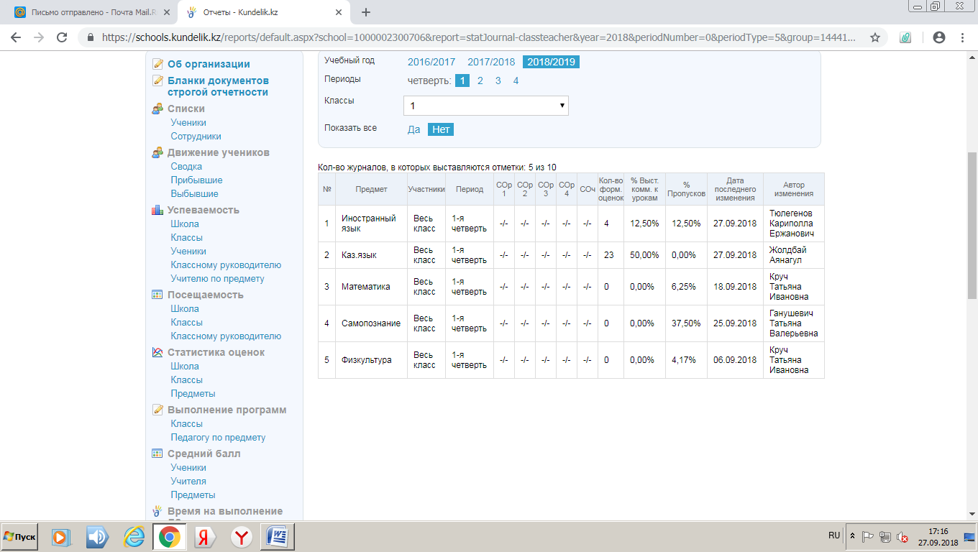
Посещаемость: из 14 пропущенных уроков 12 уроков по болезни.
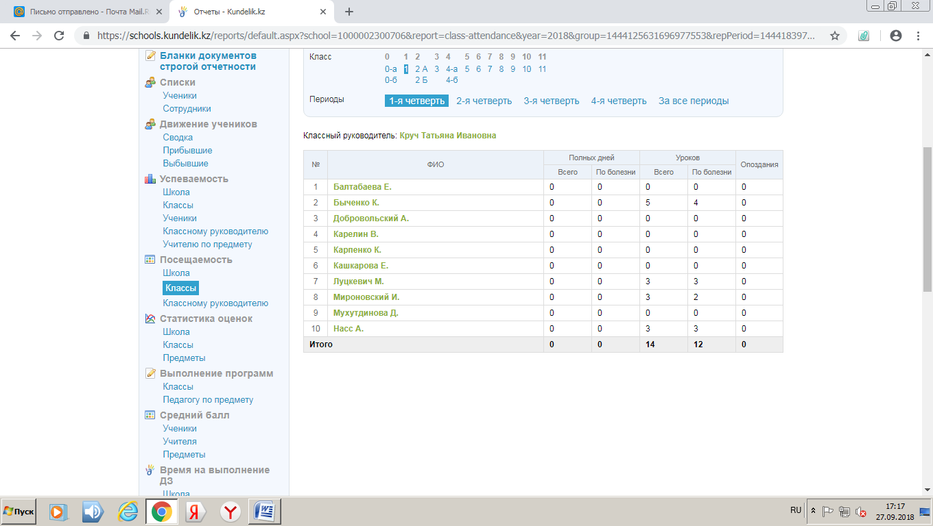
Статистика ведения класса: почти все 100%
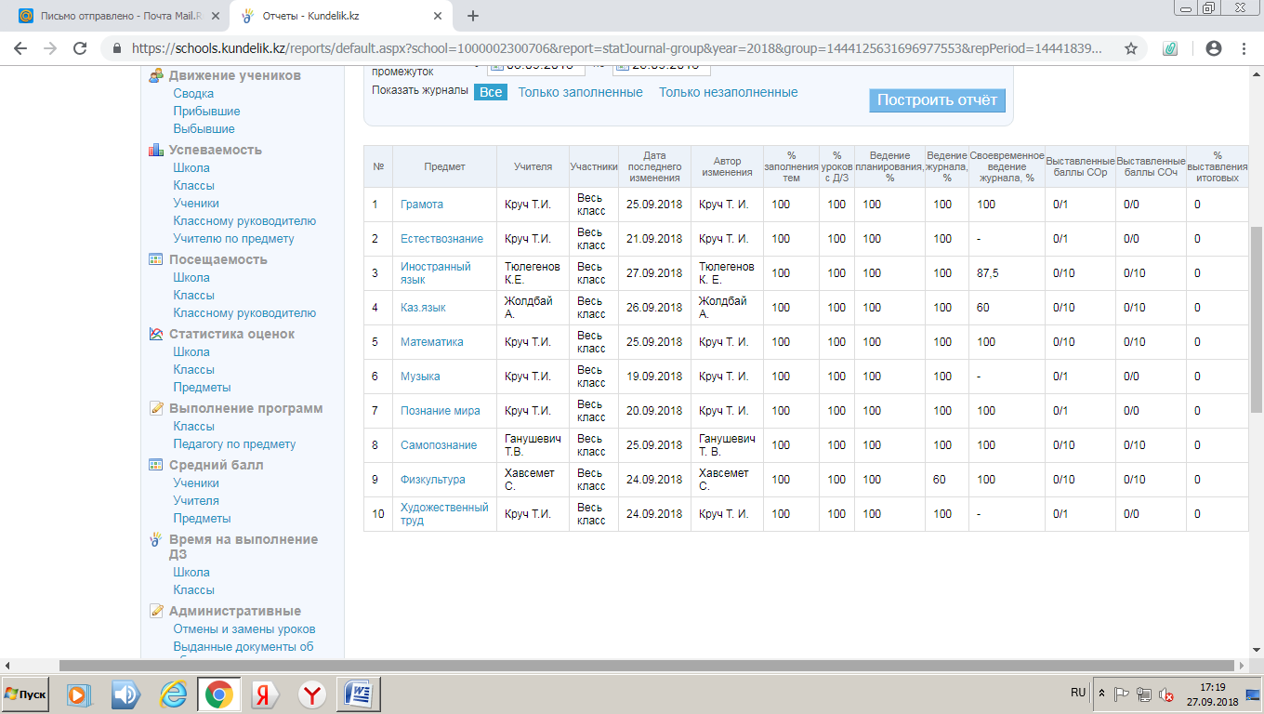
Отдельно по ведению журнала учителя в основном заполняют своевременно.
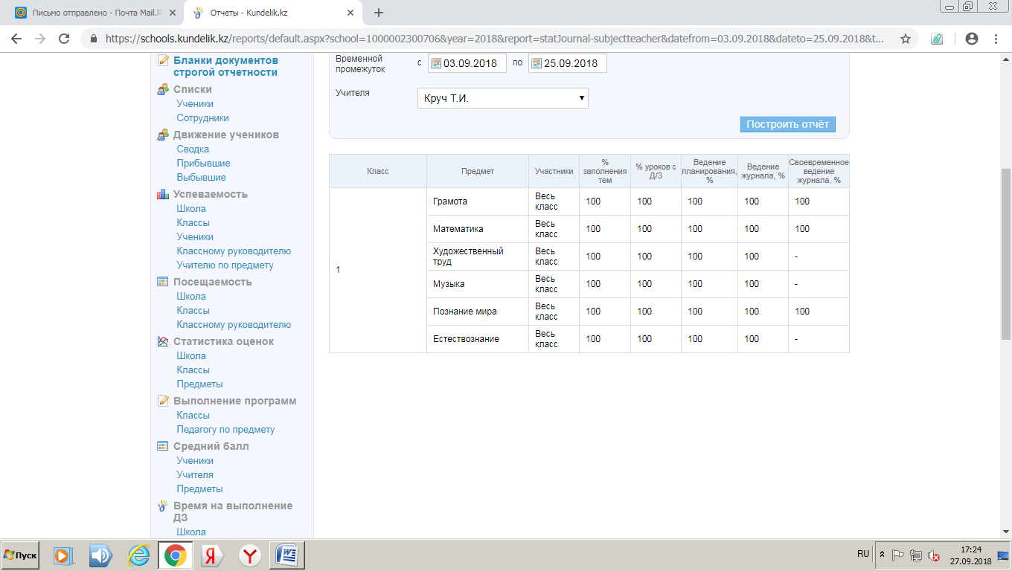
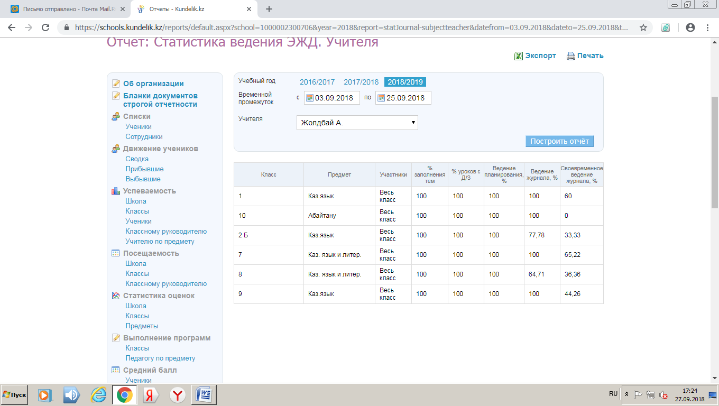
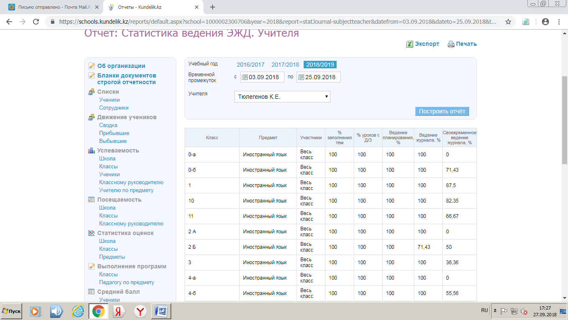
Выводы:
Роль учителя в адаптации учащихся высока. Учитель следит чтобы:
- возникающие конфликты, споры разрешались положительно;
- дети учились дружить, находили друзей в классе;
- дети обучались взаимопомощи; воспитывалось чувство сопереживания, сострадания друг к другу.
К тому же учитель планирует беседы, классные часы в соответствии с возрастными особенностями.
Классная документация ведётся чётко, заполняется вовремя.
Адаптация учащихся в классном коллективе проходит успешно.
В классе создаются необходимые условия для адаптации.

Зам. директора УВР Попроцкая Р.Р.
27.09.2018 г.

